|  |  |  |
| --- | --- | --- |
| **文件状态：** | **文件标识：** | **公版项目** |
| **[ ]草稿** | **当前版本：** | **1.0** |
| **[ √ ]正式发布** | **作者：** | **陈昌平** |
| **[ ]正在修改** | **完成日期：** | **2017-12-12** |

**权限管理开发文档**

1、概述

权限组：

添加用户组：创建新的用户组；打开权限组页面后，在页面末端可看到添加用户组按钮，点击后弹出添加用户组页面，输入需要添加的用户组即可；如：财务部；输入完成后添加添加按钮即可完成添加操作



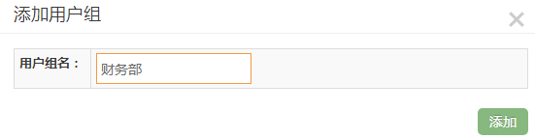

修改：修改创建好的用户组

删除：将创建的用户组删除

分配权限：为用户组分配可操作的权限

成员列表：显示权限组中的管理员相关操作，添加或者删除管理员，为权限组添加管理时，需要在搜索中输入管理员的完整帐号，如果不记得帐号，可在[后台管理->经销商列表]中查询

权限列表：

添加权限：创建新的权限模块，便于管理子权限

添加子权限：网页中可以访问的模块\控制器\方法，首次添加的子权限可在菜单中显示，子权限中的子权限为页面中的跳转操作，例：在经销商列表中，每个经销商后面的编辑功能可添加到经销商列表的子权限中

修改：修改已添加的权限

删除：删除不需要的权限功能。注意的是，在删除权限时要同时删除菜单管理中相关菜单

2、功能

1)控制器：

dianqiu\project\Application\Admin\Controller\RuleController.class.php

2)模型：

dianqiu\project\Application\Admin\Model\AuthGroupAccessModel.class.php

dianqiu\project\Application\Admin\Model\AuthGroupModel.class.php

dianqiu\project\Application\Admin\Model\AuthRuleModel.class.php

dianqiu\project\Application\Admin\Model\BaseModel.class.php

3)视图：

dianqiu\project\Application\Admin\View\Rule\check_user.html

dianqiu\project\Application\Admin\View\Rule\group.html

dianqiu\project\Application\Admin\View\Rule\group_list.html

dianqiu\project\Application\Admin\View\Rule\index.html

dianqiu\project\Application\Admin\View\Rule\rule_group.html

3、SQL文件

dianqiu\doc\架构设计\开发文档\权限管理开发文档\pub_auth_group_access.sql

dianqiu\doc\架构设计\开发文档\权限管理开发文档\pub_auth_group.sql

dianqiu\doc\架构设计\开发文档\权限管理开发文档\pub_auth_rule.sql